CÁCH GIẢI CTF WANNAGAME

BÀI: MESSAGE FROM W1

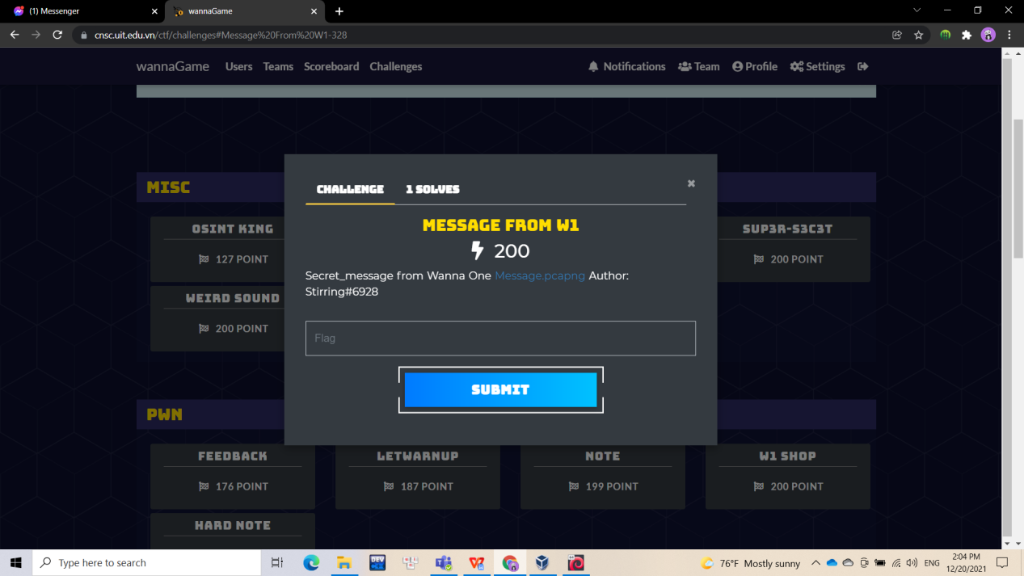

Dùng CMD trong linux để nhập lệnh:

Nhận thấy flie có đuôi .pcapng => sử dụng lệnh của wireshark :

À sử dụng wireshark để mở flie và nhận thấy :

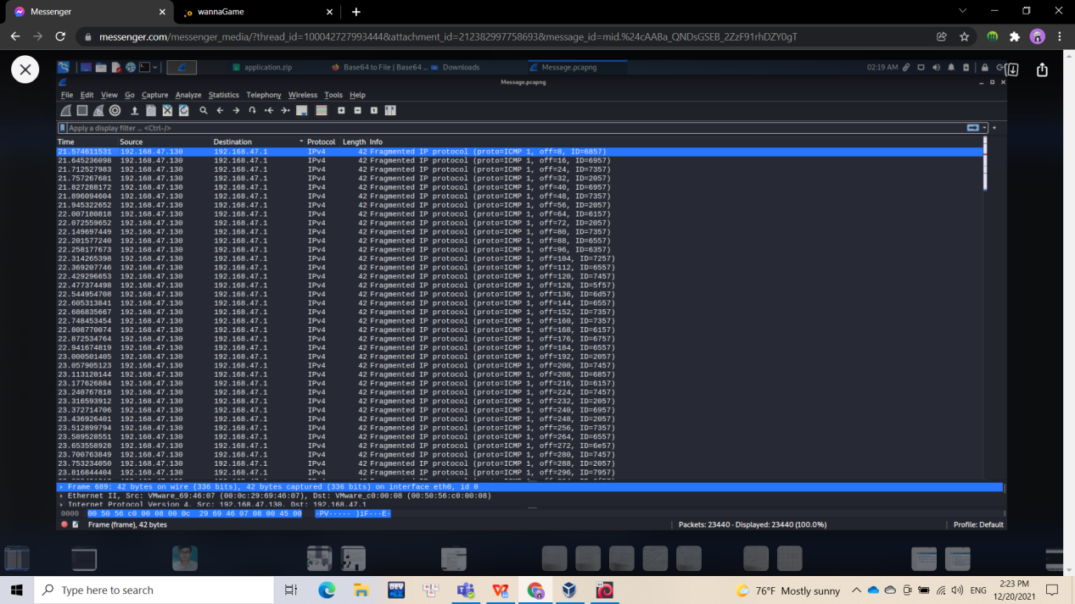

Dễ nhận thấy ID chỉ thay đổi 2 số đầu và vẫn giữ nguyên 2 số cuối là 57

Ta nhập lệnh vào CMD :

tshark -r Message.pcapng -Y “ip.dst==192.168.47.1” -T fields -e ip.id | cut -c 7-8 | xxd -p -r

=> Nhận đc mã => decode mã bằng base 64 ra 1 flie .zip

Link wed decode mã base64 ra flie : <https://base64.guru/converter/decode/file>

=> Sau đó giải nén flie : Extract here => Nhận đc flie flag.cpt

Dùng CMD để mã hóa ccrypt :

Câu Lệnh : ccrypt -d flag.cpt

Password : secret_message (theo hint của bài)

=> Nhận đc mã QR => Quét mã QR nhận được flag.